הפקולטה להנדסה - המגמה להנדסה מכנית

מתקן לבדיקה של כיוון מזרק שמן במנוע סילון

תקציר לספר הפרויקטים

פרויקט גמר

הכין: יואב פרקש
שם המנחה: יוסי מילר
מקום ביצוע הפרוייקט: מנועי בית שמש

יוני 2008

תקציר מנהלים:
נושא ומטרת העבודה:
תכנון וייצור, מתקן לבדיקת איכות ההזרקה של מזרק שמן במנוע מסוג Turbo Shaft Rolls Royce 250c , על מנת

מפרט דרישות עיקריות:
1.המתקן יאפשר הורדת עלויות הבדיקה הנוכחית אשר מבוצעת ע"י קבלן חוץ בחו"ל.
2.קיצור זמני סבב באופן משמעותי .
3.הפעלת מתקן פשוטה ודורשת הסמכה קצרה.
4.המתקן יבדוק אם סילוני השמן ניתזים בכיוון הנכון ופוגעים בנקודות המתאימות בהתאם לנתוני המזרק,(תנאי לתקינות המזרק).
5.המתקן יבדוק את ספיקות השמן מהחרירים השונים.

תפקיד מזרק השמן:
שימון וקירור, המסבים ע"י 5 סילוני שמן היוצאים מגוף המזרק ופוגעים בנקודות מדויקות בעוקת השמן, וע"י כך הגדלת יעילות השמן בקירור וסיכוך החלקים, ולכן יש חשיבות דיוק סילוני השמן , המכוונים למסבים, ולספיקת השמן אל מול כל מסב.

הצעות תכן לחלופות מתקן הבדיקה:
1.בהתאם לדרישה 5, נבחרה שיטה עקיפה, מבין מספר שיטות לבדיקת ספיקת השמן מהמזרק, והיא מדידת כמות השמן הנאספת בדקה אחת במשורת ליטר, והשוואה לטבלת ספיקה שהוכנה מראש במהלך עשיית הדוח, שיטה זו נבחרה מכיון שהיא נותנת את התוצאה המדויקת ביותר ובנוסף היא הזולה והפשוטה ביותר, למרות שאורכת זמן רב יותר משאר השיטות.

מדידת הספיקה:
בוצעו ניסויים למדידות הספיקה ב 3 מזרקים שונים, כאשר בכל מזרק נבדקה הספיקה מכל 5 החרירים, בהתאם ללחץ נתון לפי הוראות היצרן של המזרק,לאחר ביצוע חתכים וממוצעים של כל הספיקות , ניתן לראות בטבלה הבאה את טווח הספיקה המותר והספיקה הנומינלית מכל חריר ביחס ללחץ נתון:
חריר 1 |  | חריר 2 |  | חריר 3 |  | חריר 4 |  | חריר 5
לחץ (psi) | ספיקה(cc/min) | לחץ (psi) | ספיקה(cc/min) | לחץ (psi) | ספיקה(cc/min) | לחץ (psi) | ספיקה(cc/min) | לחץ (psi) | ספיקה(cc/min)
115 | 684-798(747) | 115 | 1560-1974(1760) | 115 | 760-861(800) | 115 | 1520-1743(1630) | 115 | 700-820(760)
125 | 731-840(790) | 125 | 1600-2100(1840) | 125 | 770-903(800) | 125 | 1558-1806(1680) | 125 | 722-851(785)

2.בהתאם לדרישה 4 הוצעו 3 שיטות, כאשר מהות השתים העיקריות הוא לבדוק פיזית אם כיוון סילון השמן מדויק או לא:
א' - 5 משטחי מתכת דקים מרותכים אחד לשני, בגודל 5*5 ס"מ עם קדח במרכזם, כך שכל משטח עומד ניצב לסילון השמן במרחק של 5-10 ס"מ מחריר השמן, סילון השמן עובר/לא עובר דרך הקדחים, וע"י כך ניתן לדעת אם כיוון הסילונים מתאים לדרישות המזרק.

ב' - גוף אובאלי דומה לביצה, שבמהלך ביצוע הדוח שונה לגוף גלילי (בעקבות אילוצי ייצור ותכנון) , שהמזרק מקובע לתוכו.
בתוך הגליל קיימים 5 קדחים לפי מיקומם המדויק של סילוני השמן שעוברים/לא עוברים דרכם.

בהתאם לדרישות העיקריות נבחרה שיטה ב' להלן תקרא שיטת "הגליל", בנוסף לרמת הדיוק הגבוהה המתאפשרת ע"י שיטה זו.
תכנון וייצור הגליל:
בחירת החומר לייצור הגליל עמדה בין 3 סוגים: stainless steel, אלומיניום ופרספקס.
כאשר עלות ה- : stainless steel גבוהה ולא מצדיקה את שימושו, הפרספקס אמנם שקוף וניתן לראות דרכו את סילוני השמן, אך לאחר עיבוד שבבי, טיב פני השטח יורד ושקיפותו יורדת בהתאם, והאלומיניום מאפשר גם מבנה חזק, עיבוד שבבי קל ונוח, וגם זול וזמין במפעל.
לכן החומר הנבחר לייצור הגליל הוא אלומיניום 6061.

שרטוט ייצור של מתקן הבדיקה של מזרק השמן – "הגליל".

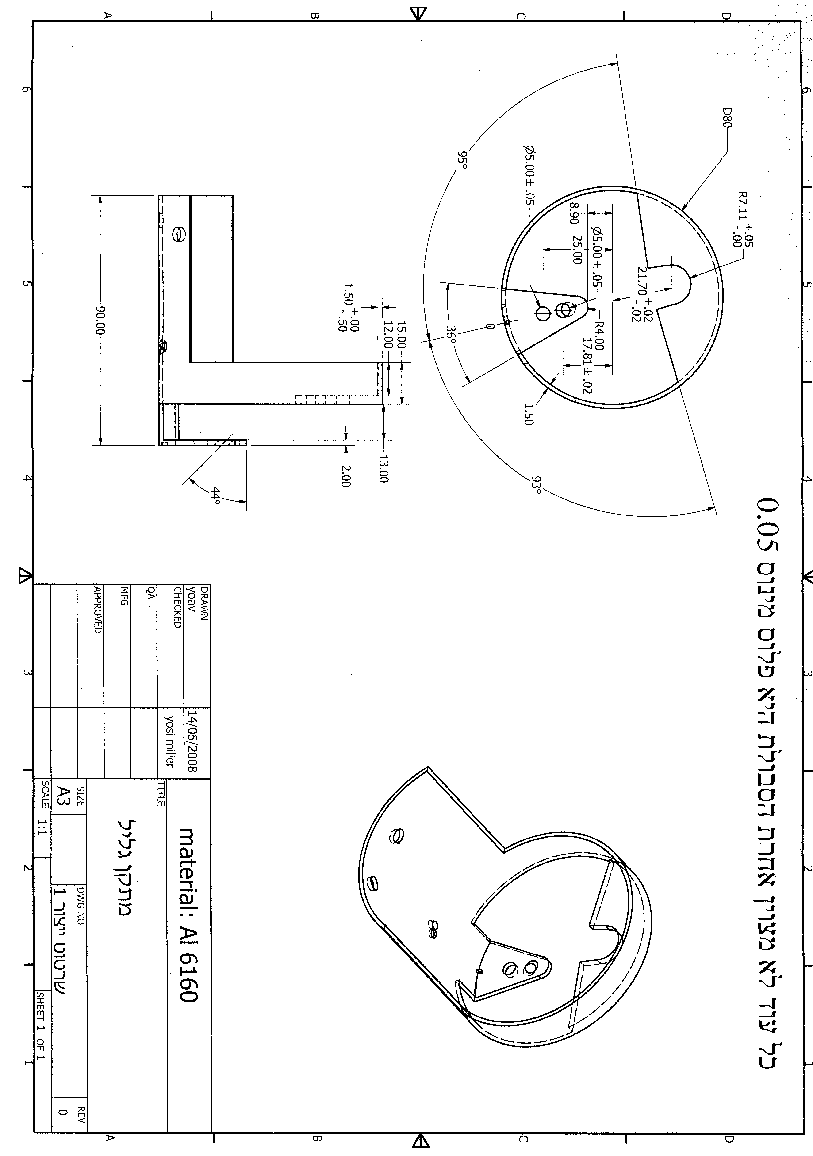
ביצוע דרישות עיקריות ועמידה ביעדים:

*יש לציין שפרויקט דומה מסוג זה לא בוצע בעבר, וזהו אב טיפוס ראשוני המהווה פיתרון מלא לבעיה זו.
1.עלויות בדיקה-
עלות נוכחית (קבלן חוץ): 400$ (1400 ₪ )- הובלה +ביטוח +בדיקת המזרק בחו"ל.
עלות ביצוע הפרויקט:5000 ₪
יחס עלויות- 1:3.5 , כך שלאחר 4 בדיקות עם מתקן הבדיקה "הגליל" ההשקעה מחזירה את עצמה.
2.זמן בדיקה-
זמן הבדיקה הנוכחית, אורך בין שבועיים לחודש ולעיתים יותר, תלוי בזמן המשלוח מחו"ל.
בדיקת כיווני סילון השמן בעזרת מתקן "הגליל", היא מיידית (ניתן לראות עם פתיחת ברז השמן אם סילוני השמן עוברים/לא עוברים דרך הקדחים בגליל.
בדיקת הספיקה מכל החרירים למזרק אחד אורכת בין 25-45 דקות (תלוי במקצועיות המפעיל).
כך שזמני הסבב מתקצרים משמעותית, וזמן הבדיקה זניח.
3.הפעלת המכשיר-
הפעלת המכשיר פשוטה , ודורשת הסמכה קצרה באורך 15 דקות.
4.בדיקת כיוון סילוני השמן ע"י המזרק-
המתקן עונה על דרישה 4 ובודק את דיוק כיוון סילוני השמן היוצאים מהמזרק –עובר/לא עובר
5.בדיקת ספיקת סילוני השמן ע"י המתקן-
המתקן מאפשר בדיקה נוחה של ספיקות השמן מכל חריר במזרק השמן ע"י מדידה בעזרת משורה, אך זוהי מדידה עקיפה ולא קבלה ישירה של נתוני הספיקה ע"י המתקן.

שיפורים אפשריים להמשך:
1.ניתן יהיה להוסיף קדחים נוספים לגליל, וע"י כך לבדוק מזרקים מסדרות אחרות (במידה ויימצאו שרטוטי ייצור של מזרקים מסדרות אחרות).
2.שדרוג המתקן ע"י הוספת מד ספיקה דיגיטאלי המודד את ספיקת השמן מכל חריר.

סיכום:
-ככלל הפרויקט הוא בר ביצוע ממספר בחינות:
א-כדאיות כלכלית לטווח ארוך:לאחר 4 בדיקות של מזרק השמן מכסים את הוצאות הייצור של המתקן.
ב- ניתן לייצר את המתקן במפעל ללא דרישות ואמצעים מיוחדים.
ג- ייצור המתקן יפחית משמעותית את זמני הסבב של בדיקות ושיפוץ המנועים, בהמתנה לחזרה של מזרק השמן מהבדיקה בחו"ל.
ד-קיימת בקרה ובקורת של גוף ראשון (מפעל מנועי בית שמש) על כל תהליך הבדיקה.

